Zásady hry v koncovkách

Ing.Vratislav Hora

1. CENTRALIZACE
Centralizace všech figur (kromě věže), zejména krále. Úloha krále v koncovce je zásadně odlišná od jeho role v zahájení a střední hře. Král je v koncovce silná obranná a útočná figura. Centralizujeme jej proto, aby z centra mohl co nejrychleji zasáhnout na požadovaném úseku boje.

2. AKTIVITA FIGUR
I v koncovce mají být figury aktivní – mají napadat nikoliv bránit. To platí pro všechny figury a pro věž dvojnásobně! Než dát věž do pasivní pozice, radějí dát pěšce!

3. SOUHRA FIGUR
Harmonie je obecným principem šachu, platí to v zahájení, ve střední hře a v koncovce dvojnásobně, protože na šachovnici je málo figur..

4. VOLNÝ PĚŠEC
V koncovce se nejčastěji vyhrává vytvořením a uplatněním volného pěšce. vzdálený volný pěšec je zpravidla rozhodující výhodou v pěšcových a jezdcových koncovkách, protože tyto figury jsou krátkonohé. jedna figura musí jít k pěšci, na druhé straně máme tím pádem převahu. .

Drejev-Hracek, Groningem MEJ 1990
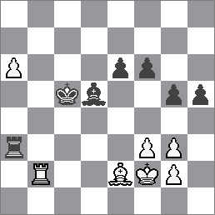
Pozice vznikla po první časové kontrole po 40. tahu černého.
Zhodnoťme pozici podle zásad hry v koncovkách: černý král a střelec jsou skvěle centralizované figury. stojí aktivně a v souhře. Věž stojí za volným pěšcem soupeře podle pravidla, že věž patří za volného pěšce ať už vlastního nebo cizího!.
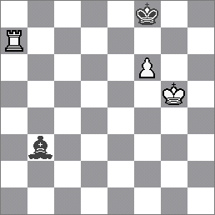
1.Vb8 Kd4 2.Vc8 f5 3.Vc7 e5 4.a7 g4 Každý hraje tam, kde je silnější – toto pravidlo i v koncovce! 5.Vh7 e4 6.fxe4 fxe4 Černý si také vytvořil volného pěšce, jeho postup je na rozdíl od bílého volného pěšce podporován všemi figurami! 7.Vxh5 Va1! Bílému králi jde náhle o život! 8.Sd1 e3+ Střelce nešlo samozřejmě brát, pro Vxd5 a bílý by ještě vyhrál! 9.Ke1 Sxg2 10.Vh8 Sf3 11.Vd8+ Kc5 12.a8D Je vlastně rezignací, ale bílý již nemá co hrát! 12…Sxa8 13.Vxa8 Vxa8 14.Sxg4 Vg8 15.Sf5 Vxg3 16.Ke2 Kd4 17.Se6 Vg2+ 18.Ke1 e2 19.Kd2 Vg7 20.Sh3 Ve7 21.Ke1 Ke3 22.Sf5 Vf7 1–0 Po 23.Sh3 vyhrává 23…Va7. Tato koncovka byla vyhodnocena jako nejlepší na turnaji. Málokdy se vyskytne koncovka, na které se dají objasnit všechny zásady koncovek.
V teorii koncovky věž a pěšec proti střelci existuje slavná remízová pozice, jejímž autorem je Del Rio z roku 1750:
Střelec uhlídá pole vedle pěšce a věž jej nemůže vystrnadit – střelec má velký prostor. To by platilo v naší ukázce při pěšci na c3.
Při středních pěšcích nemá střelec dostatečný prostor.

